Tàu container bị mất hàng do thời tiết cực đoan
Accidents
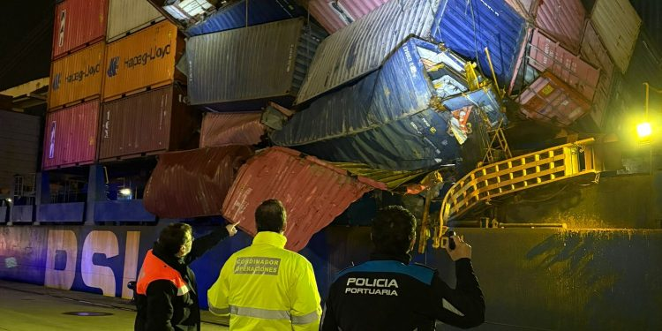
Tàu container Maria Francisca đã gặp sự cố sập chồng container và làm rơi xuống biển nhiều container trong một cơn bão dữ dội vào ngày 14 tháng 1.
Các container bị mất trên biển gây ra mối nguy hiểm nghiêm trọng đối với an toàn hàng hảimnói chung và môi trường biển. Trước những rủi ro này, các sửa đổi đối với Công ước MARPOL và SOLAS, trong đó đưa ra yêu cầu bắt buộc báo cáo về các container bị rơi xuống biển đã chính thức có hiệu lực từ ngày 1 tháng 1.
Theo các báo cáo, tàu Maria Francisca đang trên hành trình từ São Tomé đến Vigo và Leixões (Bồ Đào Nha) thì gặp thời tiết cực đoan, dẫn đến việc nhiều container bị rơi xuống biển và một số container khác bị hư hỏng do sập trong các chồng container.
Con tàu đã được lai dắt an toàn về cảng Vigo (Tây Ban Nha) và không ghi nhận thương vong hay ô nhiễm môi trường. Nhà chức trách xác nhận rằng không có container nào bị mất có chứa hàng hóa nguy hiểm. Tàu đã bị nghiêng nguy hiểm sang trái, nhưng tình trạng này đã được thuyền viên kiểm soát thành công thông qua các biện pháp phòng ngừa và giảm tốc độ.
Sau khi tàu cập cảng toàn tại Vigo, các hoạt động tháo dỡ và sắp xếp lại các container bị hư hỏng đã được tiến hành. Hiện nay, các giám định viên, đại diện bảo hiểm và chuyên gia hàng hải đang có mặt tại hiện trường để giám sát quá trình này và giảm thiểu thiệt hại hàng hóa phát sinh thêm.
Báo cáo Containers Lost At Sea của Hội đồng Vận tải Biển Thế giới (WSC) cho biết trong năm 2024 đã có 576 container bị mất trên biển, trong tổng số hơn 250 triệu container được vận chuyển.
-----------------------------------------

